Nomor : NOMOR SURAT DARI PRODI/II.3.AU/07.00/B/IZN/BULAN/2021
Lamp. : -
Hal : Izin Praktek Kerja Lapangan (PKL)

Kepada Yang Terhormat
Bpk/Ibu ................
di tempat

Yang bertanda tangan di bawah ini, Program Studi Ilmu Komunikasi Universitas Muhammadiyah Sidoarjo, menerangkan dengan sesungguhnya bahwa nama yang tertera di bawah ini :

NO | NAMA | NIM | SEMESTER | NO WA
1.
2
3
4

Adalah mahasiswa Program Studi Ilmu Komunikasi Fakultas Bisnis, Hukum dan Ilmu Sosial Universitas Muhammadiyah Sidoarjo. Sehubungan dengan tugas praktik kerja lapangan, kami mengharap kepada bapak / ibu .................... untuk dapat menerima magang mahasiswa tersebut di atas dengan penempatan di bagian humas. Mengenai pelaksanaan Praktik Kerja Lapangan selama ........ bulan.
Demikian surat pengantar ini di buat. Atas perhatian dan kerjasama yang baik dari Bapak/Ibu, kami mengucapkan terima kasih.

Sidoarjo, ...................
Kaprodi,
Ilmu Komunikasi

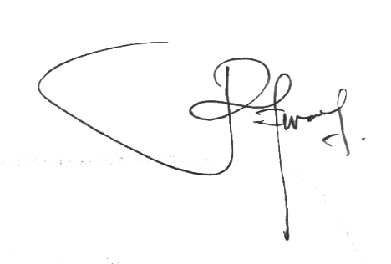

Nur Maghfirah Aesthetika,M.Med.Kom
NIDN: 0707068501

